1. **Algemeen klanten onderzoek naar het gaming-gedrag van STEAM-users (Heden).**
   1. Wat vind je van het huidige STEAM User Interface? (Heden)
      * + Ik vind het wel overzichtelijk.
   2. Wat is de reden dat jij STEAM opstart?
      * + Ik start STEAM op om games te gaan spelen, updates te lezen en de winkel te bekijken.
   3. Wat doe je als eerste als je STEAM opstart?
      * + Ik check of er updates zijn voor mijn games.
   4. Hoe is de werking van STEAM voor jou? Loopt alles soepel?
      * + STEAM loopt in de meeste gevallen soepel. Het loopt zelden vast.
   5. Zijn er dingen waarmee je vastloopt op STEAM?
      * + Tijdens het aanschaffen van een spel komt het wel eens voor dat STEAM moeite heeft met het herkennen van mijn betaling.
   6. Wat vind je van het huidige community system?
      * + Ik vind dat het goed werkt.
   7. Wat is voor jou de waarde van STEAM?
      * + Het is een online speeltuin waar ik met vrienden speel.
   8. Wat vind je van het huidige aanbod aan streamingsdiensten op STEAM?
      * + Ik gebruik het nooit en heb daarom geen mening over.
2. **Wat zou je anders willen zien op het STEAM-platform? (Toekomstig)** 
   1. Wat zou je anders willen zien op STEAM?
      * + Ik zou graag het scherm genaamd vriendenactiviteit overzichtelijker hebben
   2. Wat zou je niet anders willen hebben op STEAM?
      * + Het scherm genaamd Winkel en Gamebibliotheek.
   3. Wat vind je van de communicatie tussen STEAM-support en de gebruiker?
      * + De communicatie tussen STEAM en mij verliep goed. Er wordt vaak binnen een week duidelijk gereageerd, waardoor er niet veel mailtjes heen en weer worden verzonden.
   4. Wat vind je van de algemene voorwaarden van STEAM?
      * + Grotendeels ben ik eens met de voorwaarden van STEAM, echter vind ik dat de STEAM-wallet policy veranderd mag worden.
   5. Wat vind je van VR? En moet STEAM hier zich in verdiepen naar jouw mening?
      * + Ik vind VR interessant en denk dat er in de toekomst meer spellen zullen komen in de VR genre. STEAM moet zich in de toekomst wel verdiepen vind ik.
3. **Hoe ervaar jij de markt van STEAM?** 
   1. Wat vind jij van het aanbod op STEAM?
      * + Er is grote keuze, en daarom vind ik het aanbod goed.
   2. Hoe koop jij jouw spellen?
      * + Ik gebruik voornamelijk IDEAL online/mobiel bankieren. En ik koop wel eens een spel d.m.v. een STEAM-giftcard.
   3. Ben jij tevreden met de algemene voorwaarden rondom return policies?
      * + Ik ben tevreden.
   4. Ben jij tevreden met de aanbevolen spellen?
      * + Ja, het zijn vaak spellen die mij ook daadwerkelijk interesseren.
   5. Wat vind jij van de Events?
      * + Ik vind de Events wel leuk om te volgen.
   6. Vind jij dat STEAM meer moet doen om onlinegaming te promoten in competitie verband?
      * + Ja, want ik zie dat steeds meer gamingplatformen dat wel doen, waardoor dat wel een gevaar kan vormen voor STEAM in de markt.

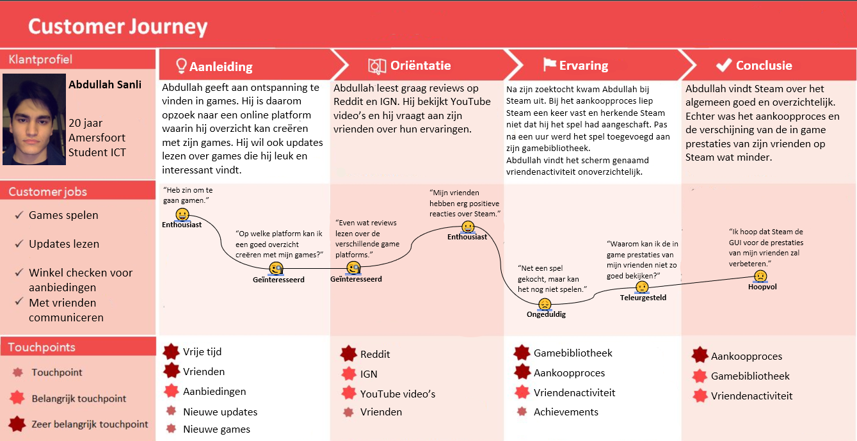**CJM Abdullah Sanli**

**Tekortkomingen:**

Het aankoopproces en de verschijning van de in game prestaties moeten verbeterd worden.

**Efficiëntie:**

Steam winkel en gamebibliotheek is overzichtelijk.

Community van Steam is erg informatief en behulpzaam.

Steam Support reageert en helpt de gebruiker goed.

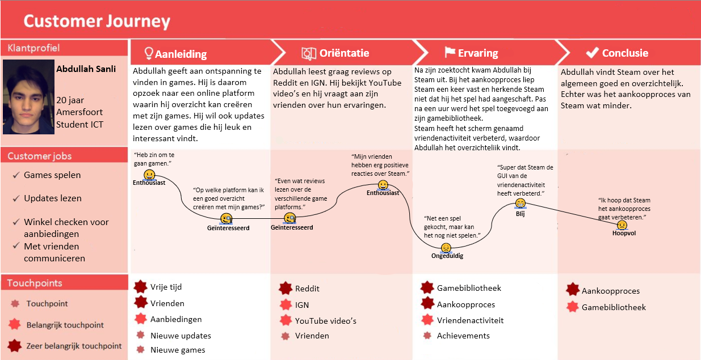Na verbetering van grafische weergave

**Validatie:**

Nadat AlphaConsultants een grafische weergave had gemaakt, die inzicht geeft in het gaming gedrag van vrienden van gebruikers, voor Steam, merk je dat de efficiëntie van Steam is toegenomen. Het scherm vriendenactiviteit en het sorteren van games overzichtelijker geworden.